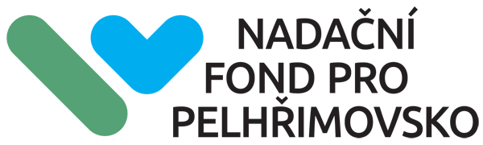
Žádost o nadační příspěvek
Malá výzva pro rok 2023

Příjmení, jméno, titul
Datum narození
Adresa trvalého bydliště
Číslo účtu
Telefon
E-mail

Název projektu:

Cíl projektu:

O žadateli :

Popis provedení záměru:

Počet lidí, na které bude mít projekt dopad přímo a nepřímo:
Rozpočet :
Požadovaná částka příspěvku od Nadačního fondu:
Celková náklady projektu :
Spolufinancování (od koho a kolik):
Plánujete během akce získat od účastníků z řad veřejnosti příspěvek na dobročinnost, pokud ano, na co:

Náklady | Celkem / CZK | Z toho NF pro Pelhřimovsko | Ostatní zdroje (uveďte jaké)
Kolik % z celkového rozpočtu tvoří NF pro Pelhřimovsko | 100 % | X%
Rozpočet rozšiřte podle potřeby.

Hodnocení projektu:
Dle souboru „Hodnocení detailně“ na www.nfpelhrimovsko.cz/pro-zadatele si sami oznámkujte svůj projekt jako ve škole ze škály od 1 do 5:

Oblasti podpory: | Kompetence zřizovatele: | Dopad projektu: | Udržitelnost:

Adresa doručení:
Vaši žádost zašlete na adresu info@nfpelhrimovsko.cz. Do předmětu uveďte „Žádost Malá výzva 2023“.

Osobní informace považujeme za důvěrné. Přístup k nim budou mít pouze pracovníci
a správní rada NF pro Pelhřimovsko a odborní hodnotitelé. Informace o projektu použijeme pro propagaci Vaší žádosti.

Bližší informace:
Monika Hamalčíková
Tel.: 775 344 717
monika.hamalcikova@nfpelhrimovsko.cz

